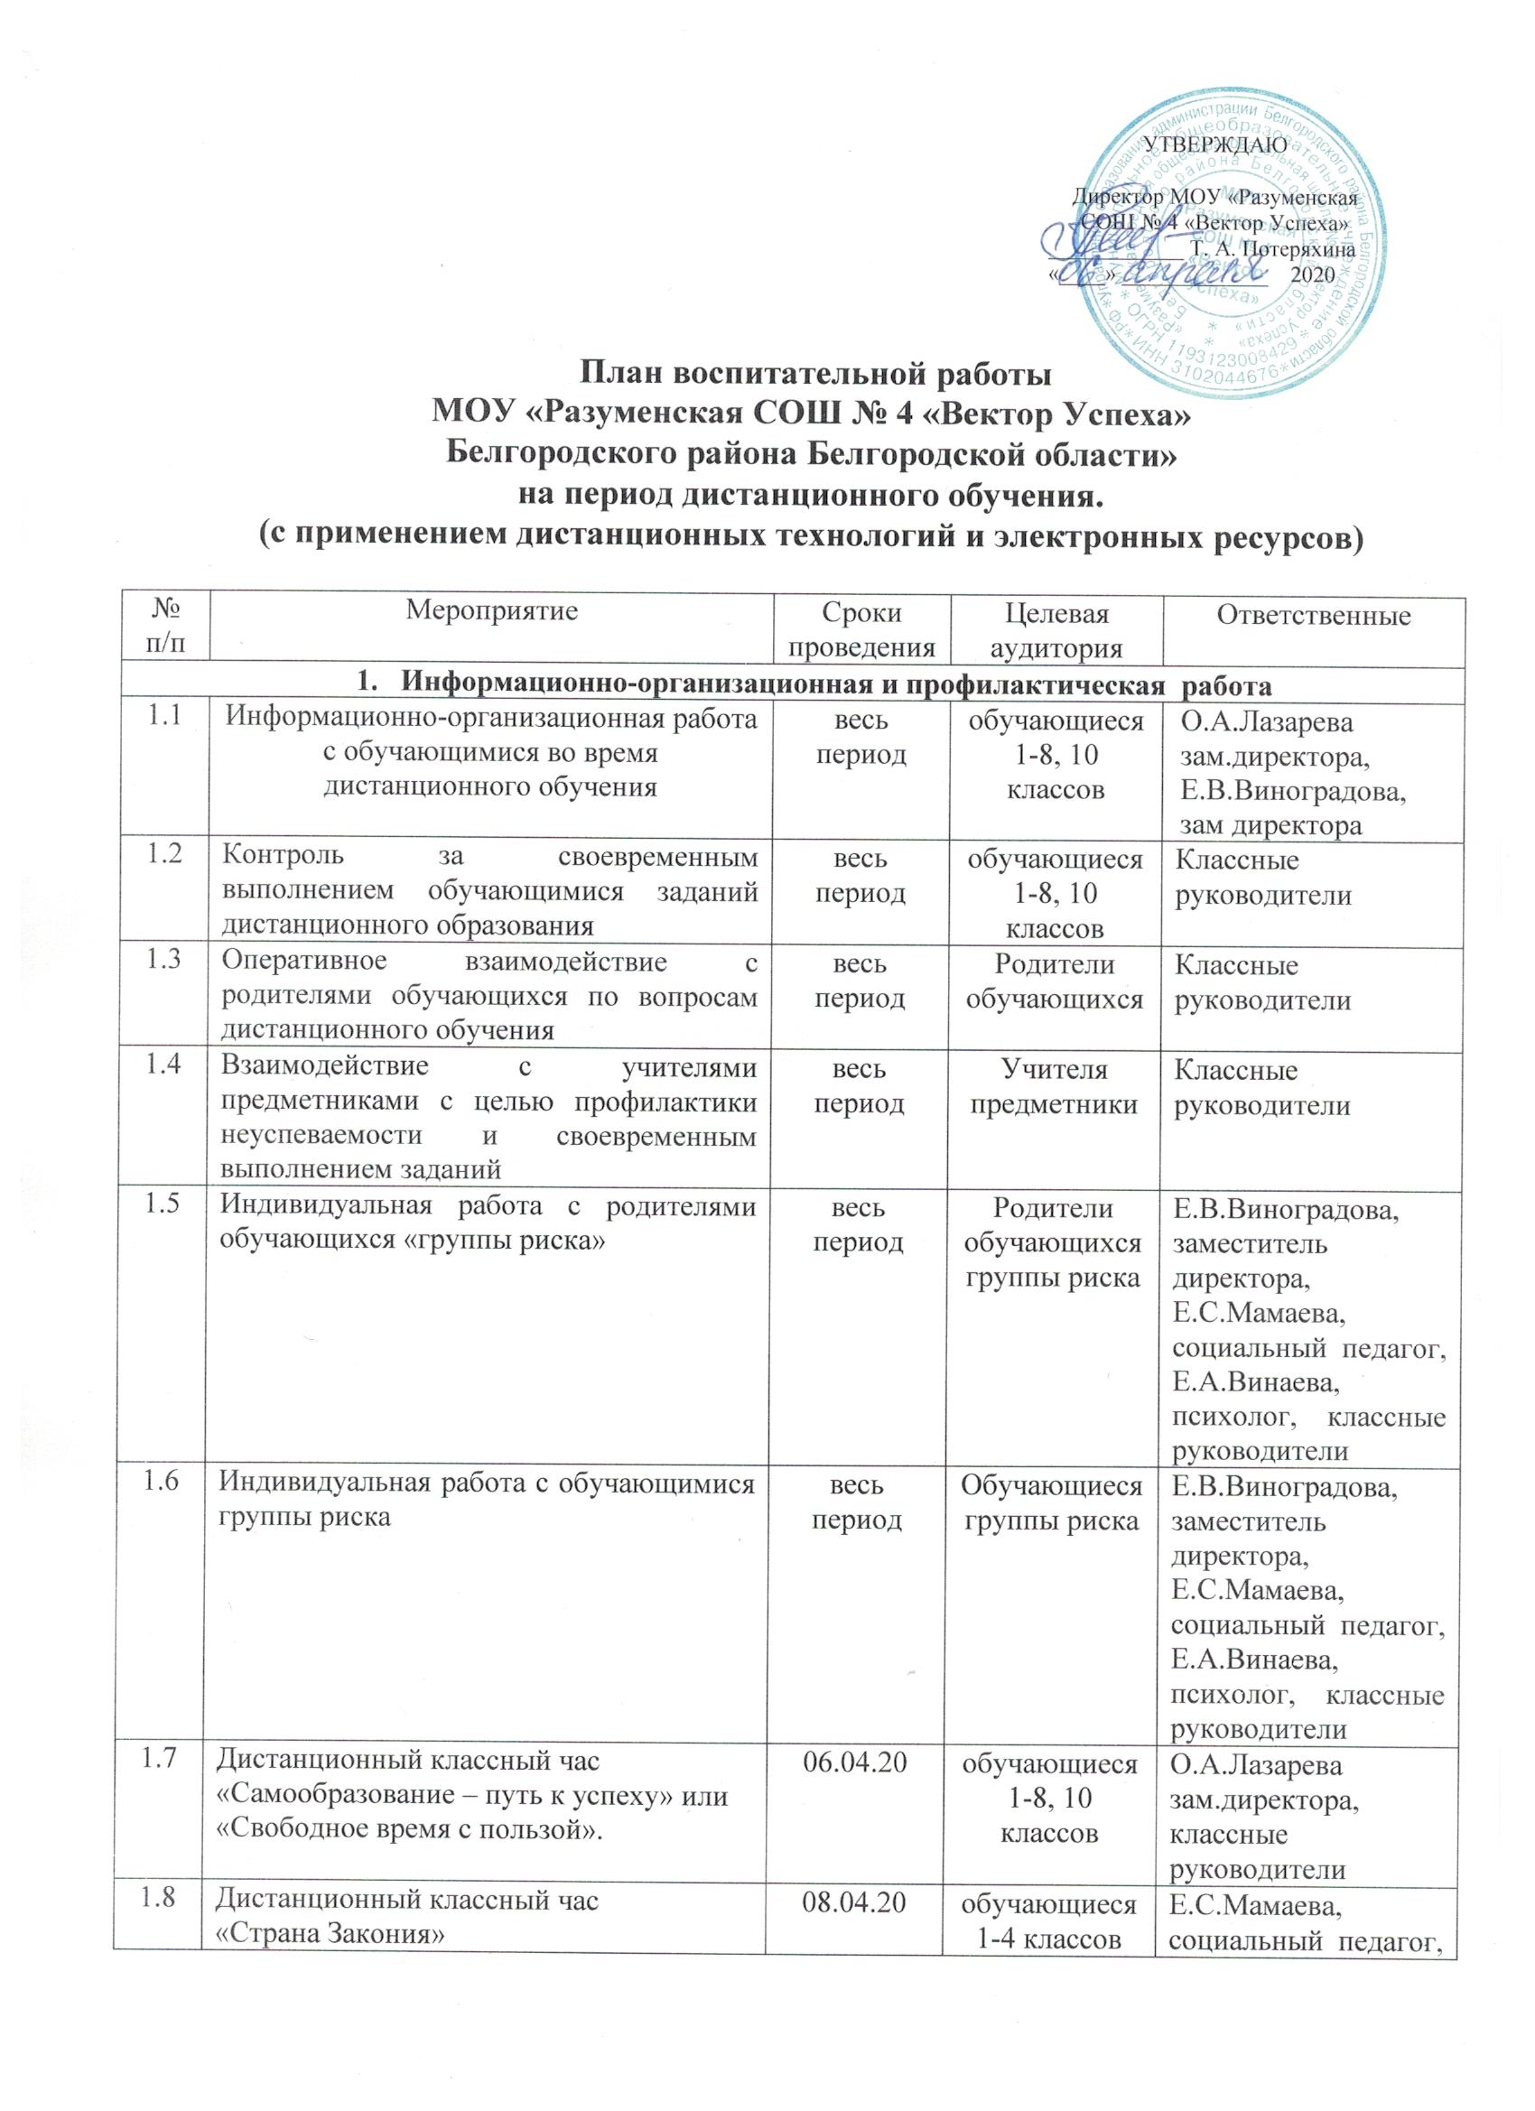

1.9 | Дистанционный классный час  «Мы в ответе за свои поступки» | 09.04.20 | обучающиеся 5-8, 10 классов | Т.А.Плехова, социальный педагог, классные руководители
- Спортивно-массовая работа и воспитание здорового образа жизни
2.1 | Запуск Марафона ценностей здорового образа жизни «Заряжайся на здоровье»  https://волонтеры-медики.рф/ | С 06.04.20 | обучающиеся 1-8, 10 классов | Е.С.Мамаева, социальный педагог, классные руководители
2.2 | Онлайн конкурс фотографий  «На зарядку становись!» | 07.04.20-14.04.20 | обучающиеся 1-8, 10 классов | Е.М.Тонких. учитель физической культуры, А.И.Лычев, учитель физической культуры, Е.П.Долгарева, старший вожатый
2.3 | Онлайн- просвещение  «Профилактика коронавируса. Эти правила должен знать каждый школьник!» | Весь период | обучающиеся 1-8, 10 классов, родители обучающихся | Классные руководители
2.4 | Онлайн – просвещение  «Правила профилактики коронавирусной инфекции». | Весь период | обучающиеся 1-8, 10 классов, родители обучающихся | Классные руководители
2.5 | Дистанционный классный час «Безопасный Интернет» | 10.04.20 | обучающиеся 1-8, 10 классов | Д.Г.Азизова, учитель информатики, классные руководители
2.6 | Дистанционный классный час «Техника безопасности в быту (электробезопасность, пожарная безопасность, правила пользования бытовым газом)» | 07.04.20 | обучающиеся 1-8, 10 классов | И.Б.Шляхова, заместитель директора, классные руководители
3.Патриотическое воспитание
3.1 | Классный час, посвященный 75-годовщине Победы в Великой Отечественной войне 1941 - 1945 годов | С 06.04.20  (по планам классных руководителей) | обучающиеся 1-8, 10 классов | классные руководители
3.2 | Виртуальные экскурсии по экспозициям Музеев Великой Отечественной войны:  Виртуальный тур по Музею танка Т34,  Центральный музей Вооруженных сил  Центральный музей Военно-воздушных сил «ЦМ ВВС» филиал ФГБУ «ЦМВС РФ» Минобороны России;  Виртуальный тур "Центральный музей Военно-воздушных сил";  Музей боевой славы в Снегирях;  Музейно-мемориальный комплекс истории Военно-морского флота России находится на территории парка "Северное Тушино";  Музей космонавтики;  Московские театры онлайн спектакли | С 06.04.20 | обучающиеся 1-8, 10 классов, родители обучающихся | классные руководители
3.3 | Фильмы о войне онлайн:  https://www.film.ru/articles/ot-moskvy-do-berlina?page=show  https://www.ivi.ru/movies/voennye/ru  https://megogo.ru/ru/films/genres_military  Знание фильмов о Великой отечественной войне вы можете проверить с помощью онлайн тестов.  Онлайн тест по фильмам о войне  Онлайн тест по фильмам о войне (2) | С 06.04.20 | обучающиеся 1-8, 10 классов, родители обучающихся | классные руководители
3.3 | Конкурс творческих работ  «Маленькие герои большой войны»  (1-4 классы – рисунки, фотоколлажи, презентации ; 5-8, 10 классы – фотоколлажи, сочинения, эссэ, презентации) | 13.04.20-18.04.20 | обучающиеся 1-8, 10 классов | М.Н.Сидорова, зав.библиотекой, классные руководители
3.4 | Подготовка к фестивалю инсценированной военно-патриотической песни  «Мы этой памяти верны» | Весь период | обучающиеся 5-8, 10 классов | Е.В.Виноградова, заместитель директора, Е.П.Долгарева, старший вожатый, классные руководители
3.5 | Онлайн конкурс видеороликов  «Я Патриот!» | 07.04.20-05.05.20 | обучающиеся 5-8, 10 классов | Е.П.Долгарева, старший вожатый,  М.В.Поповиченко, учитель математики, классные руководители
3.6 | Дистанционный конкурс рисунков  «Бессмертный подвиг защитников Отечества» | 08.04.20-05.04.20 | обучающиеся 1-4 классов | А.С.Обдымко, учитель ИЗО,  Е.П.Долгарева, старший вожатый,  классные руководители
3.7 | Онлайн конкурс чтецов  «Войны священные страницы навеки в памяти людской» | 13.04.20-21.04.20 | обучающиеся 5-8, 10 классов | О.А.Лазарева зам.директора, учитель русского языка и литературы,  Е.П.Долгарева, старший вожатый
3.8 | Дистанционный конкурс  «Письмо моему деду на фронт - «Я забыть никогда не смогу…» | 14.04.20-28.04.20 | обучающиеся 5-8 классов | И.А.Попова, учитель русского языка и литературы;  Е.В.Балясникова, учитель русского языка и литературы, классные руководители
3.9 | Дистанционный конкурс сочинений  «Сквозь года звенит Победа» | 13.04.20- | обучающиеся 7-8, 10 классов | Н.Ф.Тихоненко, учитель русского языка и литературы;  Ю.А.Кудинова, учитель русского языка и литературы, классные руководители
3.10 | Дистанционная фото-выставка «Бессмертный полк моей семьи» | 14.04.05.20 | обучающиеся 1-8, 10 классов | Е.В.Виноградова зам.директора,  Е.П.Долгарева, старший вожатый

4.Социально-значимая деятельность

4.1 | Международный день памятников и исторических мест  Виртуальные экскурсии http://www.belcdtur.ru/index.php/shkolnye-muzei/virtualnye-ekskursii | 17.04.20 | обучающиеся 1-8, 10 классов, родители обучающихся | Классные руководители
4.2 | Онлайн-конкурс рисунков  «День космонавтики» | 12.04.20 | обучающиеся 1-8, 10 классов | М.Н.Сидорова, зав.библиотекой, классные руководители
4.3 | Дистанционные уроки  «Особенности и значимость переписи» в рамках интернет-переписи 2020 | 07.04.20-09.04.20 | обучающиеся 8, 10 классов | К.А.Рыка, учитель истории и обществознания
5.Досуговая деятельность
5.1 | Онлайн конкурс творческих работ  (фотография + стихотворение о своем четвероногом друге)  "Вместе нам не скучно с моим любимым питомцем" | 06.04.20-10.04.20 | обучающиеся 1-8, 10 классов | Е.П.Долгарева, старший вожатый, классные руководители
5.2 | Онлайн конкурс видеороликов  «Я творческая личность» | 07.04.20-30.04.20 | обучающиеся 1-8, 10 классов | О.А.Лазарева, заместитель директора, Е.П.Долгарева, старший вожатый, классные руководители
5.3 | Онлайн конкурс выразительного чтения «Любимые произведения» | 10.04.20-24.04.20 | обучающиеся 1-6 классов | В.Н.Краснокутская  С.В. Андреева
6. Работа специалистов социально-психологической службы и логопедического пункта
6.1 | Консультации | весь период | обучающиеся и родители обучающихся | Е.С.Мамаева, социальный педагог
6.2 | Консультации | весь период- вторник, четверг | обучающиеся и родители обучающихся | А.С.Аксютина, логопед-дефектолог
6.3 | Консультации | весь период | обучающиеся и родители обучающихся | Е.А.Винаева, психолог
6.4 | Консультации | весь период- среда, пятница | обучающиеся и родители обучающихся | М.В.Гуркова, логопед

